경기도 · 경기도아동보호전문기관 공동제작
G-Safe Helper
(스마트한 동료) 모바일 앱 개발
기 획 서
아동학대 현장대응인력 지원을 위한 법률자문 검색 서비스 구축(안)
2026. 8.
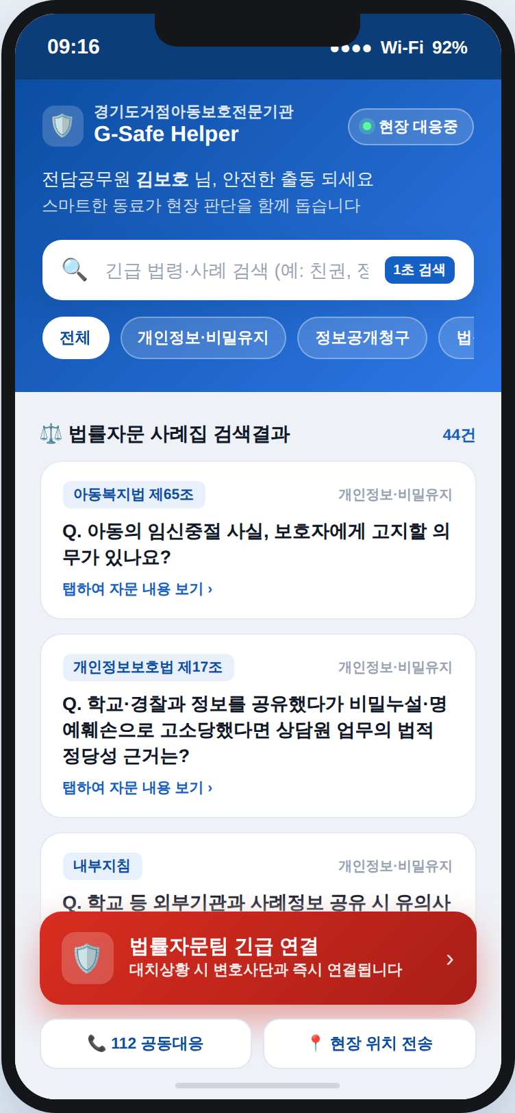
[참고] G-Safe Helper 앱 UI/UX 프로토타입 홈 화면

1. 사업 개요
사업명 | G-Safe Helper(스마트한 동료) 모바일 앱 구축
추진기관 | 경기도, 경기도거점아동보호전문기관
대상 | 아동학대전담공무원, 아동보호전문기관 상담원 등 현장대응인력
사업목적 | 아동학대 현장대응인력이 긴급 출동 상황에서 관련 법령과 실제 법률자문 사례를 신속히 확인하고, 적법한 조치를 빠짐없이 이행할 수 있도록 지원하는 모바일 서비스 구축

1.1 추진 배경 및 필요성
- 아동학대전담공무원·상담원은 현장에서 즉각적인 법적 판단이 필요하나, 방대한 법령·판례·자문사례를 그 자리에서 확인하기 어려운 실정
- 경기도거점아동보호전문기관이 발간한 「경기도 아동학대 대응인력을 위한 가이드북 2024~2025 법률자문 사례모음」(44건)이 책자 형태로만 존재하여 현장에서 즉시 검색·활용이 곤란
- 대치 상황 등 급박한 현장에서는 한 손 조작이 가능한 모바일 우선 인터페이스가 필요

1.2 현황 및 문제점
- 법령·사례 검색에 소요되는 시간 지연으로 초동대응이 지연될 위험
- 개인정보·정보공개·친권·피해아동보호명령 등 분야별 법률 쟁점이 산재되어 있어 원하는 사례를 빠르게 찾기 어려움
- 긴급 상황 발생 시 법률자문팀·경찰과의 신속한 연결 체계 부재

2. 추진 목표
정량 목표
현장에서 관련 법령·자문 사례를 찾는 데 걸리는 평균 검색 시간을 대폭 단축(체감 목표: 기존 책자 대비 1/10 수준)하고, 법률자문 사례 44건 전체를 언제 어디서나 검색 가능하도록 상시 제공

정성 목표
현장대응인력의 법적 판단 정확도와 자신감을 높이고, 적법절차 준수율을 향상시켜 아동 보호의 실효성을 제고

3. 주요 기능
법률자문 사례 검색 · 분야별 필터 · 사례 상세 보기 · 적법 조치 체크리스트 · 긴급 지원 요청(법률자문팀 연결 / 112 공동대응 / 위치 전송)의 5가지 핵심 기능으로 구성됩니다. (세부 화면 및 사용법은 별첨 「사용설명서」 참조)
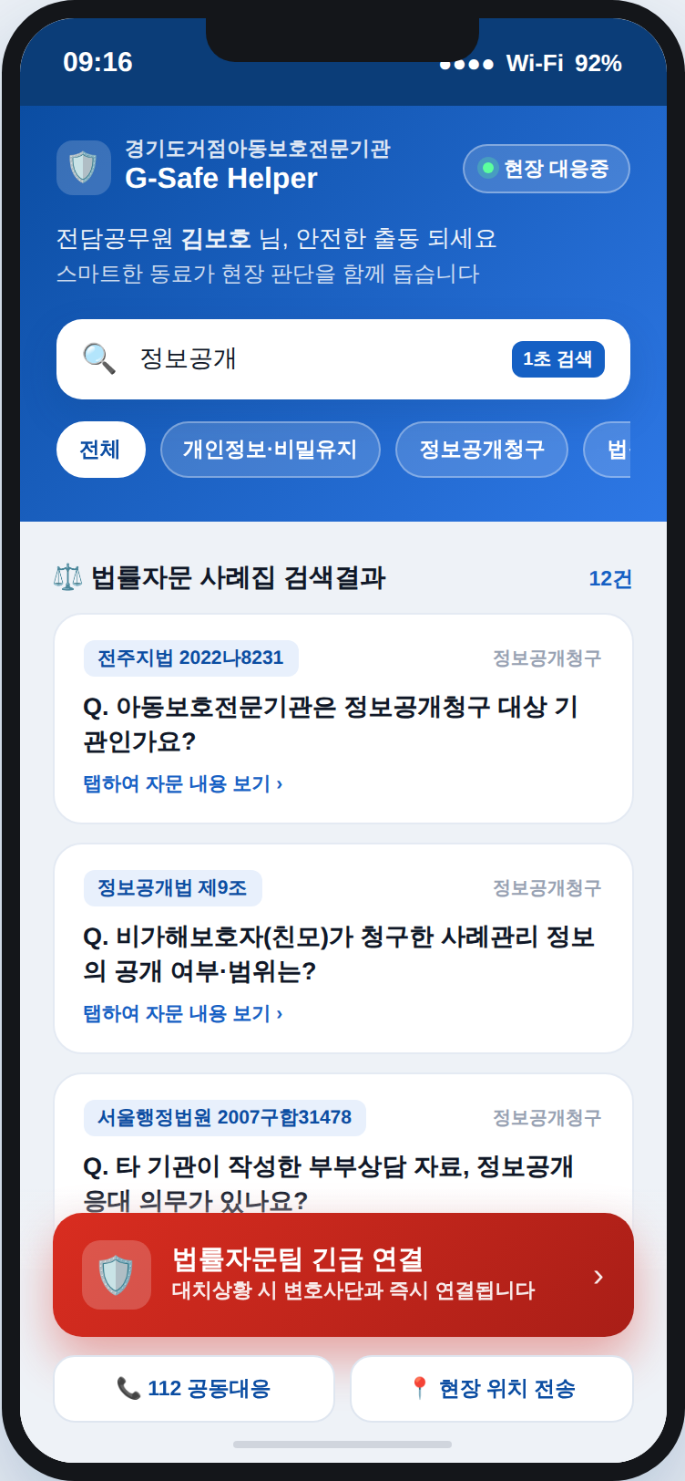
키워드 검색 및 분야별 필터로 원하는 법률자문 사례를 즉시 조회

4. 추진 체계
기관 | 역할
경기도 (아동돌봄과 등) | 사업 총괄·예산 지원, 시·군 아동학대전담공무원 대상 보급 및 운영 관리, 유관부서 협조체계 구축
경기도거점아동보호전문기관 | 법률자문 사례 콘텐츠 제공·정기 감수, 현장 실무 요구사항 자문, 사용자 테스트 및 피드백 수렴
개발 수행기관 (선정 예정) | 앱 UI/UX·백엔드 개발, 서버 운영, 유지보수

5. 기대 효과
- 현장대응인력의 신속하고 적법한 초동조치 지원으로 아동학대 대응의 전문성·일관성 제고
- 법률자문 사례의 상시 접근성 확보로 유사 사안에 대한 반복적 법률자문 요청 감소
- 긴급 지원 요청 기능을 통한 대치 상황 등 위기 대응 체계 강화
- 향후 타 시·도 아동보호전문기관으로 확산 가능한 모델 마련

6. 추진 일정(안)
단계 | 기간(안) | 주요 내용
1단계 · 기획 | 2026.6 ~ 2026.7 | 현장 수요 조사, 서비스 기획, 법률자문 사례집 데이터 정리(44건)
2단계 · UI/UX 설계 (완료) | 2026.8 | 모바일 UI/UX 프로토타입 제작, 검색·필터·체크리스트·긴급연결 기능 설계
3단계 · 개발 | 2026.9 ~ 2026.11 | 백엔드 API 및 데이터베이스 구축, iOS·Android 네이티브(또는 웹앱) 개발
4단계 · 시범운영 | 2026.12 ~ 2027.1 | 일부 시·군 아동학대전담공무원 대상 시범 적용, 현장 피드백 수렴
5단계 · 정식 운영 | 2027.2 ~ | 경기도 전역 확대 적용, 연 1~2회 법률자문 사례 업데이트 체계화

7. 소요 예산(안)
항목 | 개산 금액(안) | 비고
앱 개발비 (기획·UI/UX·개발·QA) | 약 1.2억원 | iOS·Android 동시 개발 기준
법률자문 콘텐츠 구축·감수비 | 약 0.2억원 | 변호사 자문 및 사례 정기 업데이트
서버·인프라 운영비 (연간) | 약 0.15억원 | 클라우드 호스팅, 보안 인증
교육·홍보비 | 약 0.1억원 | 현장대응인력 대상 사용법 교육
예비비 | 약 0.05억원 | 시범운영 결과 반영 개선

※ 상기 금액은 사업 기획 단계의 개략 산정치(안)이며, 정식 사업 추진 시 세부 견적 및 예산 심의를 거쳐 확정됩니다.

8. 향후 계획
- 관계부서(경기도 아동돌봄과 등) 협의를 통한 사업 예산 확정
- 개발 수행기관 선정 및 상세 기능 설계
- 법률자문 사례집 정기 업데이트 체계 마련(연 1~2회, 경기도거점아동보호전문기관 감수)
- 시범운영을 통한 현장 사용성 검증 후 전면 확대 적용
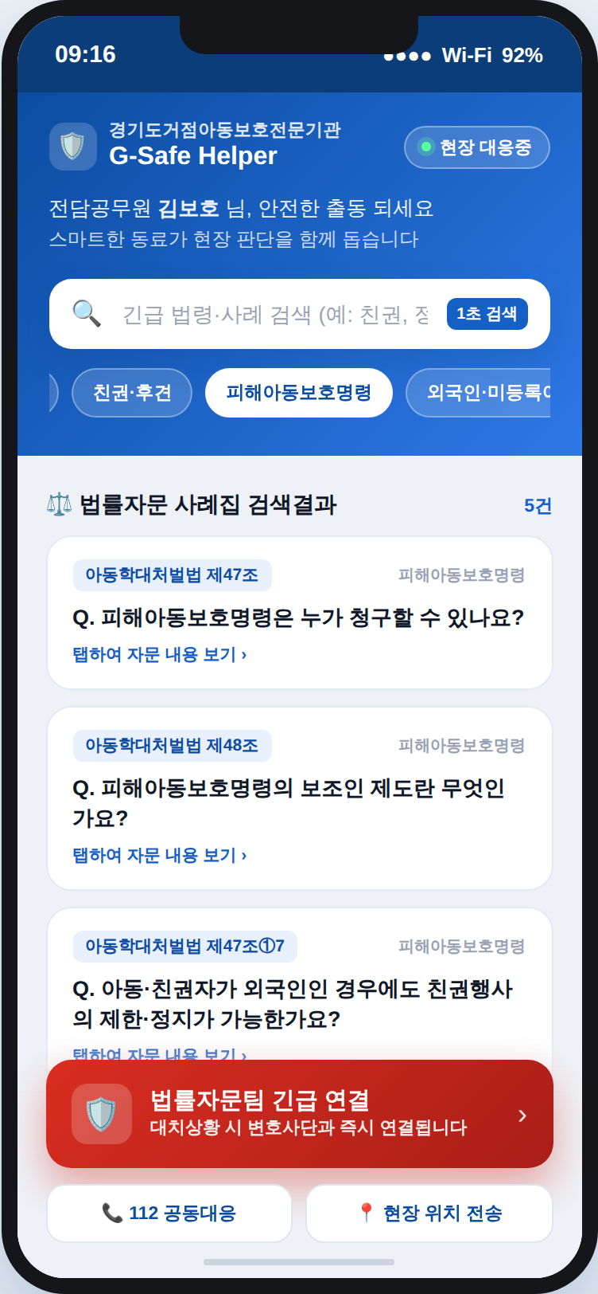
분야별 필터 및 긴급 지원 요청 화면 예시

본 기획서는 G-Safe Helper 앱의 UI/UX 프로토타입을 기반으로 작성된 사업 구상안이며, 실제 사업 추진 여부·범위·예산은 관계기관 협의를 통해 확정됩니다.

